Разработка микропроцессорной системы автоматизации процесса мойки автомобиля
Одним из существенных направлении совершенствования систем автоматизации технологических процессов в настоящее время является применение программируемых управляющих устройств, выполненных на микропроцессорных элементах.
Микропроцессорные системы управления технологическим оборудованием позволяют повысить его производительность и надежность функционирования.

Описание структуры системы управления
На кафедре электропривода и автоматизации в КузГТУ разработана система автоматизации процесса мойки автомобилей, включающая в себя:
- Объект управления - физическая модель автомойки.
- Программируемого микроконтроллера CPU 222 семейства Simatic S7-200 производителя Siemens.
- Цифровую систему управления процессом мойки, выполненную на базе персонального компьютера.
Физическая модель мойки представляет собой подвижной Портал с закрепленными на нем блоками вертикальных и горизонтальных щеток, осуществляющих мойку автомобиля:
- Портал перемещается вдоль оси автомобиля ВПЕРЕД/НАЗАД.
- Горизонтальная щетка в процессе мойки перемещается в вертикальной плоскости ВВЕРХ/ВНИЗ, отслеживая профиль автомобиля.
В модели используются:
- Оптические датчики.
- Релейный модуль или реверсор.
- Встроенные конечные выключатели.
- Электроприводы механизмов с моторами постоянного тока.
Датчики выполняют функции дискретных датчиков положения механизмов Портала и Подъема горизонтальной щетки.
Реверсор определяет направление движения Портала по горизонтальной оси Y и подъема горизонтальной щетки по вертикальной оси Z.
Структурная схема системы автоматизации представлена на рисунке 1:
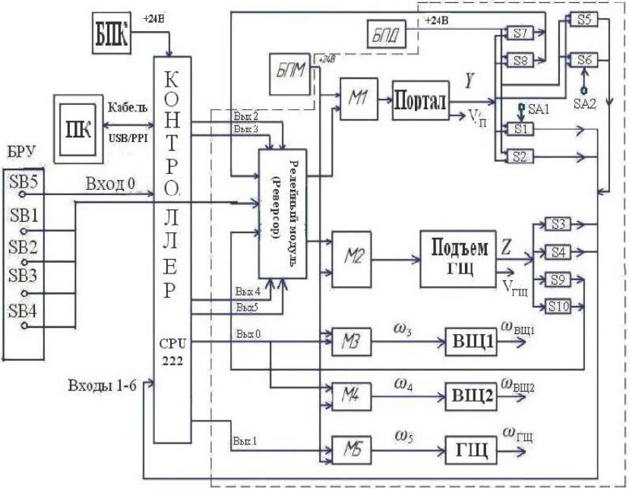
Рисунок 1 – Структурная схема системы автоматизации процесса мойки
На схеме приняты следующие обозначения:
- БПМ - блоки питания моторов.
- БПД - блоки питания датчиков.
- ПК - персональный компьютер.
- БПК - блоки питания контроллера.
- SB5 - кнопка ПУСК процесса мойки.
- Vп - линейная скорость движения Портала.
- Vгщ - линейная скорости движения Подъема ГЩ.
- CPU 222 - программируемый логический контроллер.
- ωВЩ1, ωВЩ2, ωГЩ - угловые скорости вращения щеток.
- ωЗ, ω4, ω5 - угловые скорости вращения моторов щеток.
- M1 - мотор перемещения Портала по оси Y, вперед/назад.
- М2 - мотор перемещения Подъема горизонтальной щетки по оси Z, вверх/вниз.
- БРУ - блок ручного управления моторами Портала и Подъема горизонтальной щетки.
- М3, М4, М5 - моторы вращения вертикальных щеток (ВЩ1, ВЩ2) и горизонтальной ГЩ.
- SB1 - SB4 - кнопки ручного управления моторами Портала и Подъема горизонтальной щетки.
- S5, S6 - оптические датчики для управления движением ГЩ в соответствии с профилем автомобиля.
- S7, S8, S9, S10 - концевые выключатели - электроконтактные датчики крайних положений Портала и Подъема ГГЦ, обеспечивающие реверсирование их моторов.
- SI, S2, S3, S4 - электроконтактные датчики крайних положений механизмов мойки для управления контроллером движением Портала по оси Y и Подъемом ГЩ по оси Z.
Контроллер S7-200 модели CPU 222 (входы, выходы и питание 24В постоянного тока) содержит следующие модули:
- Память данных: 2048 байт.
- Программная память: 4096 байт.
- Коммуникационный порт: RS-485.
- Центральный 32-разрядный процессор.
- Блок питания от источника постоянного напряжения 24В.
- Дискретный ввод: 8-канальный с входными сигналами 24 ± 4 В, 4 мА постоянного тока.
- Дискретный вывод: 6-канальный транзисторный с выходными сигналами 24 ± 4 В, 0,75 А постоянного тока.
Цикл управления процессом мойки реализуется контроллером и включает в себя последовательное выполнение следующих операций:
- По команде ПУСК включение вращения щеток ВЩ 1, 2 и ГЩ.
- В исходном положении (крайнем правом Портала и крайнем нижнем Подъема ПЦ), включение движения Портала ВПЕРЕД (ВПРАВО).
- Следящее перемещение ГЩ по профилю автомобиля, остановка Портала в крайнем левом положении.
- Подъем ГЩ в крайнее верхнее положение, включение движения Портала НАЗАД.
- Отключение Портала в исходном положении, опускание ГЩ в крайнее нижнее положение, выключение вращения щеток.
Компьютер выполняет функции программатора (с установленной на нем системой программирования STEP7-Micro/Win) контроллеров S7-200 и визуального контроля работы программы управления процессом мойки.
Ручное управление механизмами Портала и Подъема ГЩ с помощью кнопок SB1 - SB4 блока БРУ позволяет установить указанные механизмы в исходное положение.
Расположение элементов физической модели мойки представлено на рисунке 2 с видами в горизонтальной и фронтальной плоскостях:
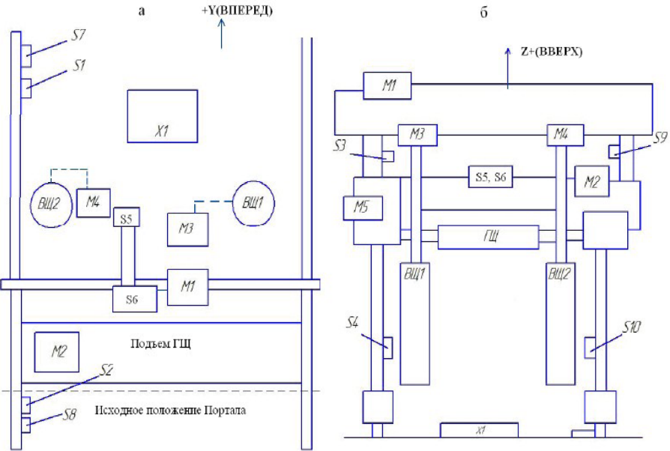
Рисунок 2 – Виды физической модели автомобильной мойки
где
- а - горизонтальный вид.
- б - фронтальный вид.

Описание алгоритмов системы управления
Алгоритм управления процессом мойки автомобиля определяется заданными траекториями движения горизонтальной щетки и Портала в системе координат Z-Y, согласно рисунка 3:
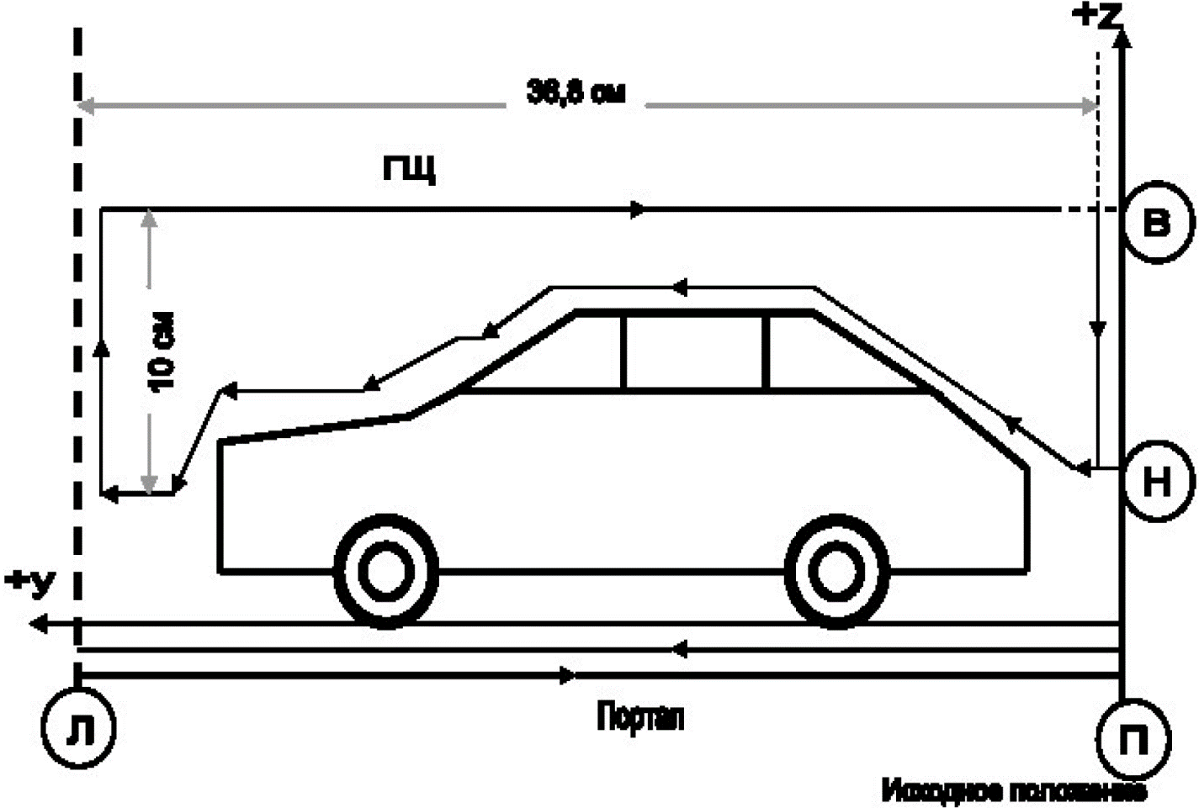
Рисунок 3 – Заданные траектории движения горизонтальной щетки и Портала
где
- Л - левое крайние положения Портала.
- П - правое крайние положения Портала.
- Z – вертикальная ось движения Портала.
- Y - горизонтальная ось движения Портала.
- В - верхнее крайние положения Подъема ГЩ.
- Н - нижнее крайние положения Подъема ГЩ.
В данном варианте ГЩ перемещается в вертикальной плоскости в соответствии с профилем автомобиля при движении Портала ВПЕРЕД (слева направо), а далее, при обратном ходе Портала, остается в крайнем верхнем положении.
Алгоритм управления процессом мойки автомобиля, соответствующий заданным траекториям движения рабочих органов согласно рисунка 3.
Блок-схема алгоритма приведена на рисунке 4:
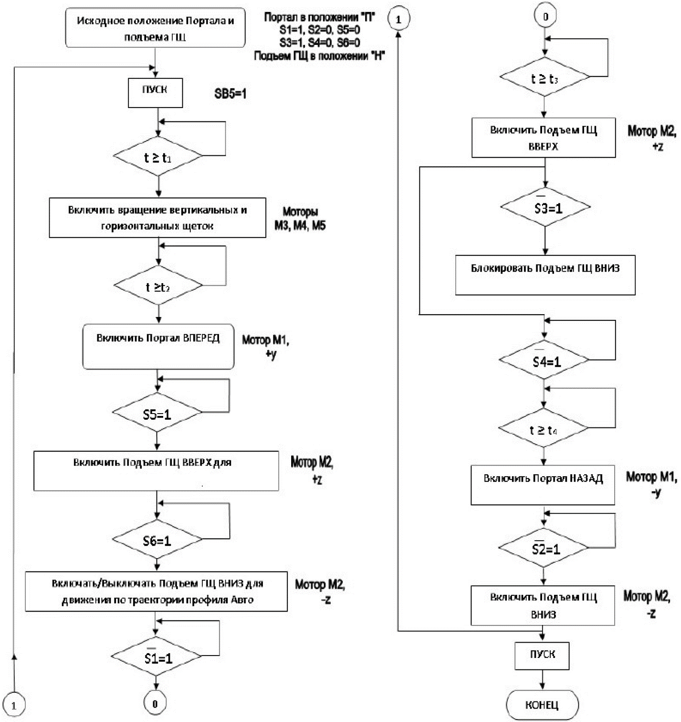
Рисунок 4 – Алгоритм управления процессом мойки автомобиля
Алгоритм представляет собой шаговую логическую схему, состоящую из:
- Условий изображенные ромбами.
- Действий изображенные прямоугольниками.
Логические условия представляют собой:
- Состояния входов контроллера (значения сигналов датчиков S1-S6 и кнопки SB5 ПУСК).
- Временные интервалы t1-t4 задержки перехода от одних действий к другим.
Логические действия реализуются выходными сигналами контроллера (командами управления механизмами мойки).
Соответствие датчиков и моторов мойки входам/выходам контроллера приведено в таблице 1:
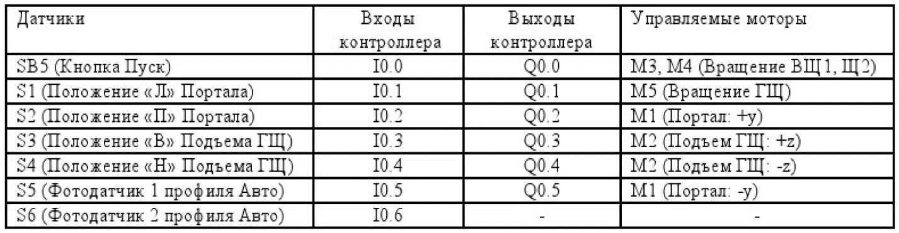
Таблица 1 - Подключения датчиков и моторов мойки к входам и выходам контроллера
Где переменные обозначены символами:
- I - входные сигналы.
- Q - выходные сигналы.
Цифры в имени переменных означает их адреса в памяти контроллера:
- Первая после символа цифра - № байта.
- Вторая - № бита в данном байте.
Программа управления процессом мойки для контроллера CPU 222 составлена на языке LAD в системе программирования STEP7-Micro/Win в соответствии с алгоритмом управления процессом мойки.
LAD-программа включает в себя находящуюся слева шину, которая является источником потока сигнала:
- Контакта.
- Обмотки.
Замкнутые контакты позволяют потоку сигнала протекать через эти контакты к следующему элементу, а разомкнутые контакты препятствуют протеканию потока сигнала.
Логика подразделяется на сегменты Network.
Программа выполняется контроллером сегмент за сегментом слева направо и сверху вниз.
Фрагмент программы управления процессом мойки, обеспечивающий реализацию команд «Пуск» и «Включить вращение щеток», показан на рисунке 5:
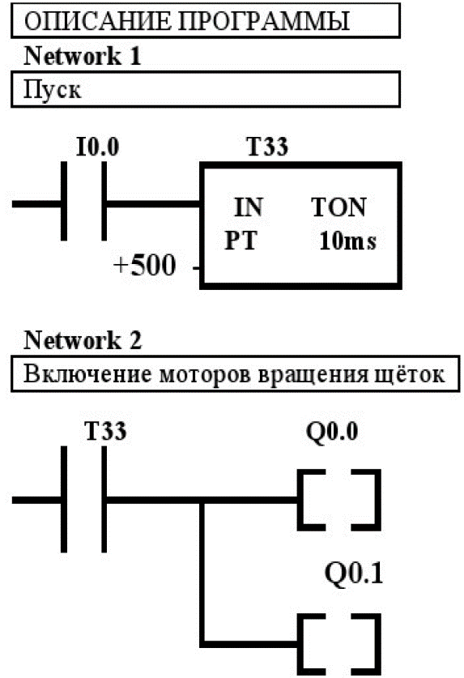
Рисунок 5 – Фрагмент программы управления процессом мойки
В программе управления приняты обозначения:
- Q0.1 - выходные переменные контроллера, значение которых определяет состояние моторов вращения щеток мойки.
- I0.0 - входная логическая переменная контроллера, значение которой (0 или 1) соответствует состоянию кнопки SB5 (ПУСК).
- ТЗЗ - таймер с 10 мс интервалом отсчета, реализующий задержку включения моторов вращения щеток на заданные время уставки.
Визуальный контроль выполнения программы управления контроллером осуществляется с помощью таблицы состояний на экране монитора компьютера, создаваемой при программировании системы.
С помощью этой таблицы можно также наблюдать и изменять значения переменных процесса, когда контроллер исполняет программу управления.
Разработанная система автоматизации процесса мойки автомобилей реализована в виде стенда в лаборатории «Автоматизации производственных процессов».
Стенд позволяет студентам университета получить практические знания:
- Структуры, технических средств, программирования.
- Настройки современных систем управления технологическими объектами.

Список литературы
- Медведев А.Е., Цифровая система автоматизации технологического объекта – Кемерово: КузГТУ, 2012 год, страница 33.
- Компьютерная система управления конвейерной линией.
Источник: Разработка микропроцессорной системы автоматизации процесса мойки автомобиля / А.Е. Медведев, К.П. Волыков // Вестник КузГТУ, 2012 год, №6, страницы 152-156.

